MAT 9. RAZRED (petek, 24. 4. 2020)_skupina 1

ŠTEVILSKE MNOŽICE (rešitve)

1. Martin je cel teden ob 8. uri meril temperaturo pred svojim domom. Meritve je zapisoval v preglednico.
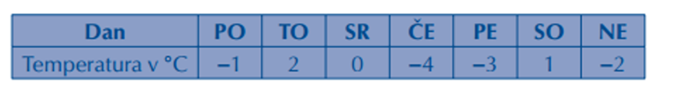
a) Izpiši pozitivna števila. $2, 1.$
b) Izpiši negativna števila. $-1, -4, -3, -2.$
c) Ali so med zapisanimi števili tudi naravna? Da.
Če so, katera? $2, 1.$

2. Odgovori.
a) Katero število je za $7$ manjše od števila $120$? Število $113.$
b) Katero število je za $8$ večje od števila $-173$? Število $-165.$

3. Zapiši vsa cela števila, ki ležijo med:

a) $-6$ in $4:$ $-5, -4, -3, -2, -1, 0, 1, 2, 3.$

4. Nadaljuj zaporedji.

a) $4, 12, 36, 108, 324, 972, 2 916, ….$

b) $-64, -16, -4, -1, -\frac{1}{4}, -\frac{1}{16}, -\frac{1}{64},…$

5. Upodobi števila na številski premici.

$$-\frac{1}{5}=-\frac{2}{10}, 1\frac{1}{2}, -2\frac{4}{10}, -2,5, 0,6, -1, 2\frac{1}{2}, -3, -0,1$$

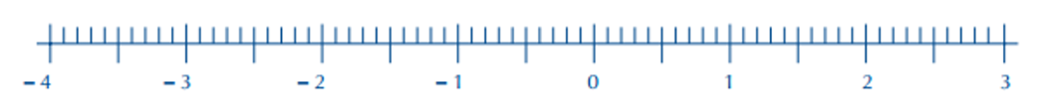

6. Izpolni preglednico.

ŠTEVILO | $$8$$ | $$-0,8$$ | $$6$$ | $$1\frac{1}{2}$$ | $$-1\frac{2}{7}$$
ABSOLUTNA  VREDNOST | $$8$$ | $$0,8$$ | $$6$$ | $$1\frac{1}{2}$$ | $$1\frac{2}{7}$$
NASPROTNO  ŠTEVILO | $$-8$$ | $$0,8$$ | $$-6$$ | $$-1\frac{1}{2}$$ | $$1\frac{2}{7}$$
OBRATNA  VREDNOST | $$\frac{1}{8}$$ | $$-\frac{10}{8}=-\frac{5}{4}=-1\frac{1}{4}$$ | $$\frac{1}{6}$$ | $$\frac{2}{3}$$ | $$-\frac{7}{9}$$

7. Izračunaj vrednosti izrazov.

a) $-7+16=9$ b) $-19+\left(-5\right)=-19-5=-24$

c) $4-16-6-12+4=8-34=-26$ d) $-5,2-\left(-7,5\right)=-5,2+7,5=2,3$

e) $-\frac{3}{4}+\frac{1}{2}=-\frac{3}{4}+\frac{2}{4}=-\frac{1}{4}$ f) $-6\frac{1}{4}-1,8=-6,25-1,8=-8,05$

8. Zapiši izraz po besedilu in izračunaj njegovo vrednost.

Vsoti števil $-15$ in $45$ prištej razliko, ki jo dobiš, če od števila $7$ odšteješ $-15$.

$$\left(-15+45\right)+\left(7-\left(-15\right)\right)=$$
$$=30+\left(7+15\right)=$$
$$=30+22=$$
$$=52$$

PONAVLJANJE IN UTRJEVANJE UČNE SNOVI: POTENCE in KORENI

Učenci, danes boste ponovili in utrdili vaše znanje o POTENCAH in KORENIH.
Prilagam učni list z nalogami, ki si ga lahko natisneš (če imaš možnost), drugače pa naloge reši v zvezek.

POTENCE in KORENI

1. Izračunaj.

a) ${-9}^{2}=______$ b) ${-1}^{10}=______$ c) ${50}^{3}=______$

d) ${\left(-1,4\right)}^{2}=______$ e) ${\left(-\frac{3}{5}\right)}^{3}=______$ f) ${-\left(2\frac{1}{5}\right)}^{2}=______$

2. Kvadriraj.

a) $7^{2}=______$ b) ${12}^{2}=______$ c) ${\left(-3\right)}^{2}=______$

d) ${0,2}^{2}=______$ e) ${0,03}^{2}=______$ f) ${\left(1\frac{3}{5}\right)}^{2}=______$

3. Zapiši kot potenco in izračunaj njeno vrednost.

a) $2^{4}∙2^{2}=____________________$ b) $3∙3^{3}=____________________$

c) ${\left(-5\right)}^{2}∙{\left(-5\right)}^{2}=____________________$ d) ${10}^{5}∙{10}^{3}=____________________$

4. Zapiši kot potenco in izračunaj njeno vrednost.

a) $4^{5} :4^{3}=____________________$ b) $6^{10} :6^{7}=____________________$

c) ${\left(-8\right)}^{21}: {\left(-8\right)}^{19}=____________________$ d) $\frac{5^{10}}{5^{11}}=____________________$

8. Izračunaj.

a) $3^{3}+5^{2}=$ b) ${0,3}^{2}+2^{5}=$

c) ${2∙3}^{2}+3∙5^{3}=$ d) ${0,03}^{2}+{0,2}^{3}+{0,1}^{4}=$

9. Izračunaj vrednost izraza.

a) ${\left(-\frac{2}{5}∙1\frac{7}{8}+\frac{5}{8} :7\frac{1}{2}\right)}^{2}∙{\left(-3\right)}^{3}=$

